Тема занятия: Бумажная пластика «Новогодняя открытка».
Для такой дизайнерской поделки из бумаги на Новый год 2021 вам понадобится:
- цветной картон А4;
- гофрированная бумага;
- ножницы;
- клей ПВА или двухсторонний скотч;
- простой карандаш;
- новогодний декор.
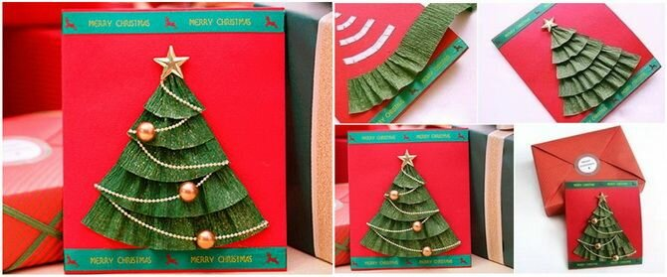
Пошаговая инструкция
- Согните пополам листок цветного картона и сделайте эскиз елочки на правой части.
- Гофробумагу нарежьте полосками по 1,5 см шириной и от 5 до 25 см длиной. У вас должно получиться 5 полосок разной длины (5, 10, 15, 20, 25 см).
- Приклеивайте полоски, начиная с самой длинной внизу. Присобирайте бумагу «гармошкой».
- Украсьте елочку новогодним декором.
Еще несколько идей детских новогодних открыток своими руками – на конкурс или на подарок близким.
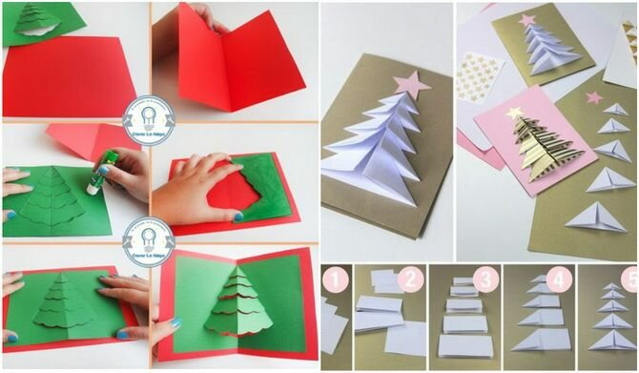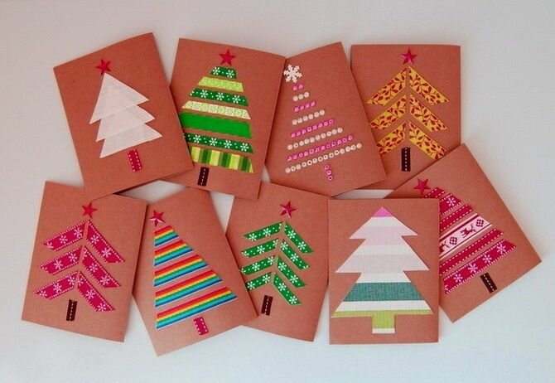
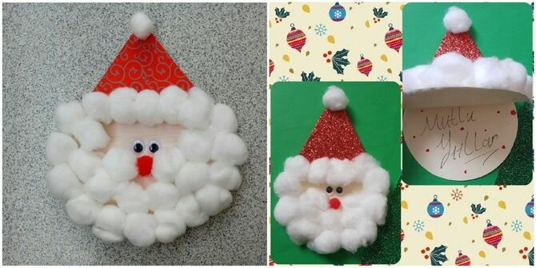

Техника скрапбукинг – не такая уж и новая. Она появилась в конце XVII века, когда прекрасные дамы создавали оригинальные альбомы своими руками. Сегодня ручная работа снова на пике популярности, так что приобретаем бумагу для скрапбукинга (благо, ее достаточно в магазине) и создаем невероятно красивую новогоднюю открытку своими руками.
Кроме скрап бумаги вам понадобится:
- плотный картон А4, можно рельефный;
- клей ПВА;
- карандаш;
- новогодний декор (бусины, звездочки, блестки, стразы, пайетки, пуговицы и т.д.)
Пошаговый мастер-класс, как сделать новогоднюю открытку своими руками
Вырезаем из скрап бумаги 12 прямоугольников разного размера. Длина у всех прямоугольников – 5 см, а ширина – от 1 и до 12 см.
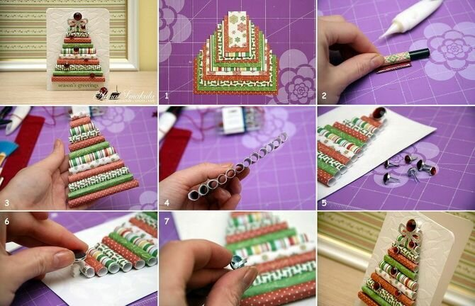
- Теперь оборачиваем каждый прямоугольник вокруг карандаша и закрепляем клеем, чтобы получился цилиндр.
- Все полученные трубочки-цилиндры склеиваем между собой в порядке спадания – от самого большого, до самого маленького.
- У вас получилась елочка, которая должна немного подсохнуть от клея.
- Складываем лист картона пополам, чтобы получить открытку и к внешней ее стороне приклеиваем елочку.
- Украшаем открытку новогодним декором на свое усмотрение.
- Подписываем и дарим близким на Новый год 2021

